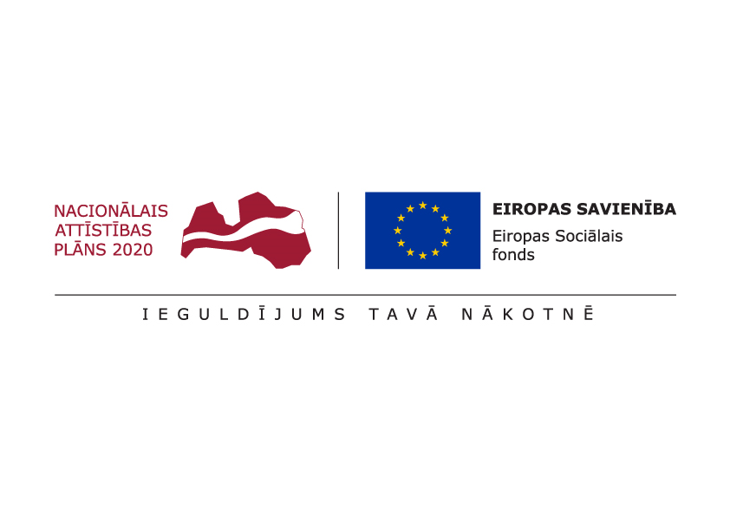

ESF projekts “Pasākumi vietējās sabiedrības veselības veicināšanai Balvu novadā”

Nr. 9.2.4.2/16/I/050

TIRGUS IZPĒTE

**Izejmateriālu iegāde Veselības nedēļas aktivitātēm pirmsskolas izglītības iestādēs**

Informācija par pasūtītāju:

|  |  |
| --- | --- |
| Nosaukums | Balvu novada pašvaldība |
| **Reģistrācijas numurs** | 90009115622 |
| **Adrese** | Bērzpils iela 1A, Balvi, Balvu novads |
| **Kontaktpersona** | Irēna Začeva |
| **Tālruņa Nr.** | 64521029, mob.26327162 |
| **Faksa Nr.** | 64522453 |
| **e-pasta adrese** | irena.zaceva@balvi.lv |
| **Darba laiks** | 08:30 - 17:00 |

|  |  |
| --- | --- |
| **Mērķis** | Veselību veicinošie pasākumi veselīga uztura lietošanai ikdienā, preventīvajiem pasākumiem iedzīvotāju vidū |
| **Vieta** | Balvu novads |
| **Piegādes laiks** | 2017.gada 1.oktobris; 2018.gada 1.oktobris; 2019.gada 1.oktobris |
| **Nosaukums** | **Specifikācija** |
| Auzu pārslas 13 kg | A/l, smarža raksturīga svaigiem graudu produktiem bez nepiederošām smaržām, sausas, mitrums ne vairāk kā 14%, kaitēkļu invāzija nav pieļaujama, nenolobīto pārslu saturs ne vairāk kā 0,5%, gružu piemaisījums ne vairāk kā 0,35%. Fasējums no 0,5 līdz 1 kg tīrā nebojātā rūpnīcas iepakojumā, ar etiķeti ar realizācijas datumu. |
| Griķi 13 kg | A/l, krāsa raksturīga attiecīgās krāsas graudu putraimiem, smarža raksturīga svaigiem graudu produktiem bez nepiederošām smaržām, kaitēkļu invāzija nav pieļaujama, birstoši, sausi, veselo kodoliņu saturs ne mazāk kā 99%, bez gružu piemaisījuma, vienāda lieluma. Fasējums no 0,5 līdz 1 kg tīrā nebojātā rūpnīcas iepakojumā, ar etiķeti ar realizācijas datumu. |
| Grūbas 13 kg | A/l, no veseliem graudiem, krāsa raksturīga attiecīgās krāsas graudu putraimiem, smarža raksturīga svaigiem graudu produktiem bez nepiederošām smaržām, kaitēkļu invāzija nav pieļaujama, birstoši, sausi, veselo kodoliņu saturs ne mazāk kā 99%, bez gružu piemaisījuma, vienāda lieluma. Fasējums no 0,5 līdz 1 kg tīrā nebojātā rūpnīcas iepakojumā, ar etiķeti ar realizācijas datumu. |
| Kukurūzas putraimi 13 kg | A/l, no veseliem graudiem, krāsa raksturīga attiecīgās krāsas graudu putraimiem, smarža raksturīga svaigiem graudu produktiem bez nepiederošām smaržām, kaitēkļu invāzija nav pieļaujama, birstoši, sausi. Fasējums no 0,5 līdz 1 kg tīrā nebojātā rūpnīcas iepakojumā, ar etiķeti ar realizācijas datumu. |
| Miežu putraimi 13 kg | A/l, no veseliem graudiem, krāsa raksturīga attiecīgās krāsas graudu putraimiem, smarža raksturīga svaigiem graudu produktiem bez nepiederošām smaržām, kaitēkļu invāzija nav pieļaujama, birstoši, sausi, veselo kodoliņu saturs ne mazāk kā 99%, bez gružu piemaisījuma, vienāda lieluma. Fasējums no 0,5 līdz 1 kg tīrā nebojātā rūpnīcas iepakojumā, ar etiķeti ar realizācijas datumu. |
| Mannas putraimi | A/l, no kviešu graudiem, bez nepiederošām smaržām, smarža raksturīga svaigiem graudu produktiem, krāsa balta vai iedzeltena, kaitēkļu invāzija nav pieļaujama, irdeni, birstoši, sausi. .Fasējums no 0,5 līdz 1 kg tīrā nebojātā rūpnīcas iepakojumā, ar etiķeti ar realizācijas datumu . |
| Prosa | A/l, no veseliem graudiem, krāsa raksturīga attiecīgās krāsas graudu putraimiem, smarža raksturīga svaigiem graudu produktiem bez nepiederošām smaržām, kaitēkļu invāzija nav pieļaujama, birstoši, sausi, veselo kodoliņu saturs ne mazāk kā 99%, bez gružu piemaisījuma, vienāda lieluma. Fasējums no 0,5 līdz 1 kg tīrā nebojātā rūpnīcas iepakojumā, ar etiķeti ar realizācijas datumu. |

Piedāvājumu var iesniegt par visu apjomu.

Iepērkamo preču daudzums var mainīties atkarībā no piedāvātas cenas.

**Prasības piedāvājuma noformējumam:** Finanšu iedāvājumu iesniegt saskaņā ar Pielikumu Nr.1, personīgi, pa pastu vai elektroniski.

**Piedāvājumu izvēles kritērijs – zemākā cena.**

**Piedāvājums jāiesniedz līdz** **2017.gada 15.septembrim, Bērzpils iela 1A, Balvi, Balvu novads, LV-4501 vai elektroniski**: [irena.zaceva@balvi.lv](mailto:irena.zaceva@balvi.lv)

Sagatavoja:

Balvu novada pašvaldības Finanšu un attīstība nodaļas

Projektu vadītāja Irēna Začeva

Pielikums Nr.1



**PIETEIKUMS**

**DALĪBAI BALVU NOVADA PAŠVALDĪBAS TIRGUS IZPĒTĒ**

**Izejmateriālu iegāde Veselības nedēļas aktivitātēm pirmsskolas izglītības iestādēs**

ESF projekta “Pasākumi vietējās sabiedrības veselības veicināšanai Balvu novadā”

Nr. 9.2.4.2/16/I/050 ietvaros

Informācija par pretendentu:

|  |  |
| --- | --- |
| Nosaukums / Vārds, Uzvārds |  |
| **Reģistrācijas numurs** |  |
| **Adrese** |  |
| **Kontakttālrunis** |  |

|  |  |  |  |  |  |  |  |  |  |
| --- | --- | --- | --- | --- | --- | --- | --- | --- | --- |
| **Nosaukums** | **2017.gads** | | | **2018.gads** | | | **2019.gads** | | |
| Daudzums (kg) | Viena kg cena bez PVN | Summa bez PVN | Daudzums (kg) | Viena kg/gab. cena bez PVN | Summa bez PVN | Daudzums (kg) | Viena kg/gab. cena bez PVN | Summa bez PVN |
| Auzu pārslas | 13 |  |  | 13 |  |  | 13 |  |  |
| Griķi | 13 |  |  | 13 |  |  | 13 |  |  |
| Grūbas | 13 |  |  | 13 |  |  | 13 |  |  |
| Kukurūzas putraimi | 13 |  |  | 13 |  |  | 13 |  |  |
| Miežu putraimi | 13 |  |  | 13 |  |  | 13 |  |  |
| Mannas putraimi | 13 |  |  | 13 |  |  | 13 |  |  |
| Prosa | 13 |  |  | 13 |  |  | 13 |  |  |

***Atbildīgās amatpersonas paraksts, atšifrējums***